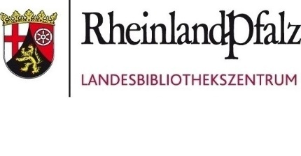

کافه یادگیری (Lernbar) چیست؟
کافه یادگیری (Lernbar) مکانی با ابزار یادگیری از قبیل کتاب ها، سی دی ها و غیره … برای یادگیری زبان آلمانی که در کتابخانه LBZ / Rheinische Landesbibliothek برگزار میشود.
در کافه یادگیری (Lernbar) امکاناتی چون؛ کتابهای یادگیری، لغتنامه ها، لغتنامه های تصویری، کتاب های گرامری و تمرین کلمات کلیدی برای یادگیری موجود میباشد.
علاوه بر آن ما دراینجا کتاب هایی با موضوع زندگی در آلمان و روخوانی داریم.
شما کتاب ها و سی دی ها را نمی توانید با خودتان به منزل برده، اما می توانید در سالن مطالعه کتابخانه به طور مستقل به یادگیری بپردازید.
در اینجا همچنین کامپیوتری با امکان کلاسهای زبان آنلاین و لینک های مهمه سایت های اینترنتی جهت یادگیری زبان برای مهاجران موجود میباشد.

چه افرادی می توانند از کافه یادگیری (Lernbar) استفاده کنند؟
همه کسانی که می خواهند زبان آلمانی را یاد بگیرند. شما به کارت عضویت کتابخانه نیازی ندارید.
به آسانی شما با مراجعه به سالن مطالعه (طبقه اول) درباره ی کافه یادگیری (Lernbar) می توانید اطلاعات کسب کنید.
کافه یادگیری (Lernbar) همیشه باز میباشد تا زمانیکه کتابخانه باز است ( دوشنبه تا جمعه از ساعت ۱۰ تا ۱۹؛ شنبه ها از ساعت ۱۰ تا ۱۳) شما میتوانید از کافه یادگیری(Lernbar) بطور رایگان استفاده کنید.
آدرس کتابخانه : Bahnhofplatz 14, 56068 Koblenz
ما از ارئه خدمات به شما خرسندیم ، برای کسب اطلاعات بیشتر:
Kerstin Heinrich, 0261/ 91500-472, heinrich@lbz-rlp.de
Barbara Koelges, 0261/91500-471, koelges@lbz-rlp.de

